评价人员与业主代表合影
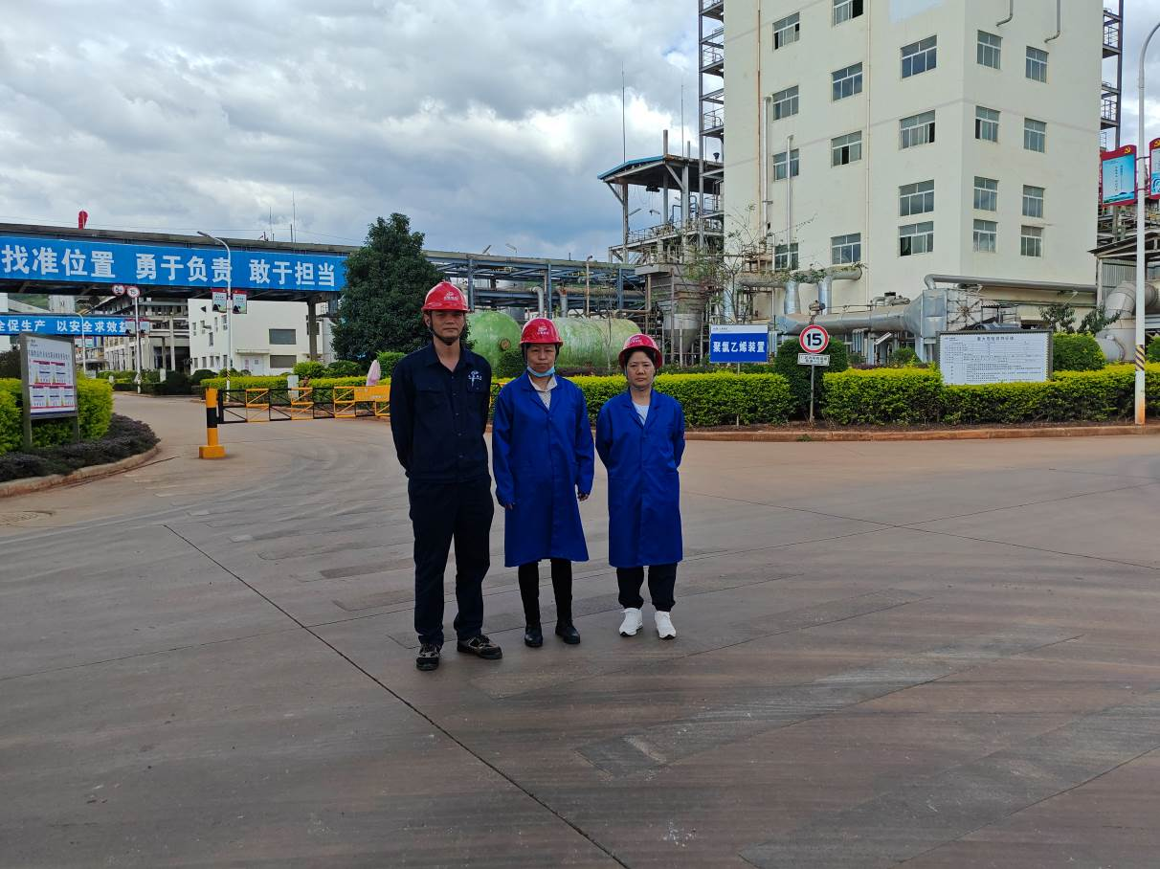
评价人员与业主代表现场合影（左起企业张景高、项目负责人周路平、评价师徐卫琼）

